|  |  |  |
| --- | --- | --- |
|  |  |  |

COMUNICÂT STAMPE

**AI 18 DI DICEMBAR DAL 2023**

**aes 17.00**

**UDIN**

**Palaç Clabassi - vie Zanon, 22**

**Cjatìnsi in Sorintendence**

**La meTUDE in siGURECE e LA TUTELE dAl patrimoni culturÂl inTAI cÂS DI emergJence**

***La formazion dai volontaris de Protezion Civîl te metude in sigurece di bens culturâi par vie di calamitâts***

***Esperiencis a confront***

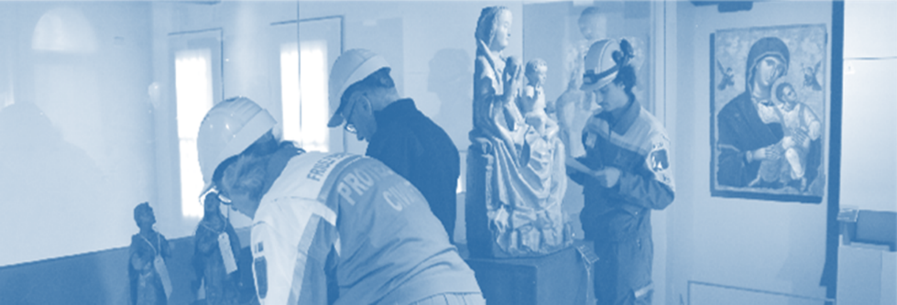

**La Sorintendence Archeologjie, bielis arts e paisaç dal Friûl-Vignesie Julie e vierç lis puartis par contâ, scoltâ e ilustrâ ae comunitât la sô ativitât istituzionâl e i siei compits di tutele dal patrimoni culturâl. Lu fâs cuntun incuintri, in colaborazion cu la Protezion Civîl de Regjon autonome F-VJ, lunis ai 18 di Dicembar aes 17.00 te sede distacade di Udin.**

**L’event, organizât par sensibilizâ la coletivitât su protezion civîl, resilience e riduzion dai pericui, si ocuparà de metude in sigurece e de tutele dal patrimoni culturâl intai câs di emergjence e de formazion preventive dai volontaris de Protezion Civîl.**

**Lis diluvions e i fenomens gjeologjics che a son causâts dai cambiaments climatics corints, di fat, a oblein a gjestî simpri plui dispès situazions di emergjence. Chescj events a puedin meti in pericul la conservazion di bens storics artistics, architetonics e trasformâ i nestris paisaçs in maniere ireversibile.**

**La Sorintendence Archeologjie, bielis arts e paisaç F-VJ e la Protezion Civîl de Regjon autonome Friûl-Vignesie Julie a àn firmât, in ocasion dai 40 agns dal taramot dal 1976, une convenzion che tra i siei obietîfs principâi e à chê di formâ volontaris intal setôr specific de metude in sigurece dai bens culturâi tal câs di situazions di emergjence. La convenzion e je stade confermade pe prime volte tal 2018 e in chest moment si è daûr a rinovâle.**

**La formazion e consist intal «*Cors di formazion di fonde pe metude in sigurece di bens mobii par vie di calamitâts*» che al à il fin di dâ ai volontaris de protezion civîl lis nozions fondamentâls su la normative in vore intal setôr dai bens culturâi e su lis operazions di recupar, metude in sigurece, imbaladure e traspuart di bens storics e artistics interessâts di chescj events. In diviers moments, a àn colaborât ae formazion i rapresentants de Curie Arcivescovîl, dal Comant Provinciâl Vigjii dal fûc e dai Carabinîrs dal Nucli Tutele Patrimoni Culturâl; cun di plui, la formazion e à previodût esercitazions pratichis coordenadis dal personâl tecnic sientific de Sorintendence.**

**Dal 2016 incà a son stâts formâts uns 250 volontaris che a àn dât il lôr contribût cussient te diluvion VAIA, che e veve cjapât il Friûl tal Otubar dal 2018, ma ancje in moments plui resints, cu lis calamitâts che a àn interessât la Regjon e il Nord Italie tal 2023, leadis al maltimp te Basse furlane e aes diluvions in Emilie-Romagne.**

***Prime dal event si podarà fâ une visite vuidade tal “laboratori di restaur” de Sorintendence Archeologjie, bielis arts e paisaç dal F-VJ***

***(tacant des 16.15 dopo vê prenotât doprant il leam chi sot e daûr dai puescj disponibii)***

**Ingrès libar fin che a son puescj disponibii**

**SI CONSEE DI PRENOTÂSI doprant chest leam**

**https://forms.gle/ZHX6tNw9fPE1ATtS8**

Triest, ai 15 di Dicembar dal 2023

Ufici Comunicazion e Promozion de Sorintendence Archeologjie, bielis arts e paisaç dal Friûl-Vignesie Julie

[sabap-fvg.comunicazionepromozione@cultura.gov.it](mailto:sabapfvg.comunicazionepromozione@beniculturali.it)

https://sabapfvg.cultura.gov.it

<https://www.facebook.com/SABAP.FVG>